Настройка VPN-подключения c использованием двухфакторной аутентификации (2FA)
Инструкция

- Создание TOPT-токена
TOTP (Time-Based One-Time Password) — алгоритм создания одноразовых паролей (OTP) на основе времени. TOTP генерирует уникальный пароль для каждой попытки входа в систему, используя текущее время как счётчик.
Перед созданием TOPT-токена установите на смартфон одно из приложений для аутентификации (Яндекс Ключ, Google Authenticator, Microsoft Authenticator и т.п.)
  - Для создания TOPT-токена войдите в личный кабинет по адресу https://vpn.pharm.tnimc.ru, указав логин и пароль пользователя в домене pharmso.
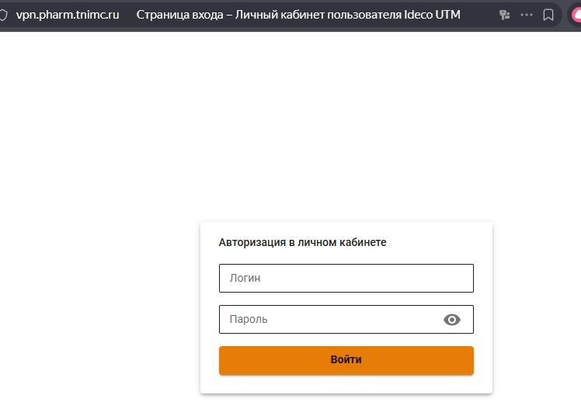
  - Нажмите кнопку Настроить TOPT-токен и выберите. Сгенерировать QR-код:
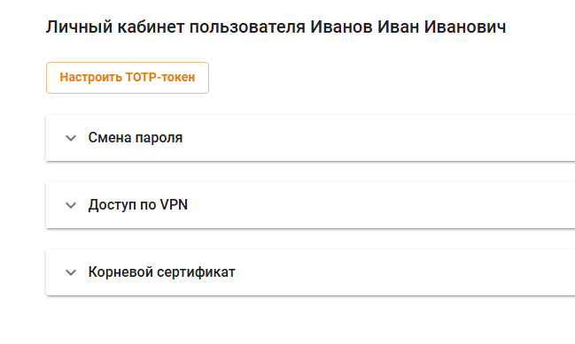
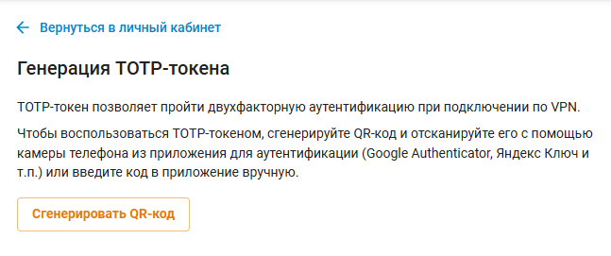
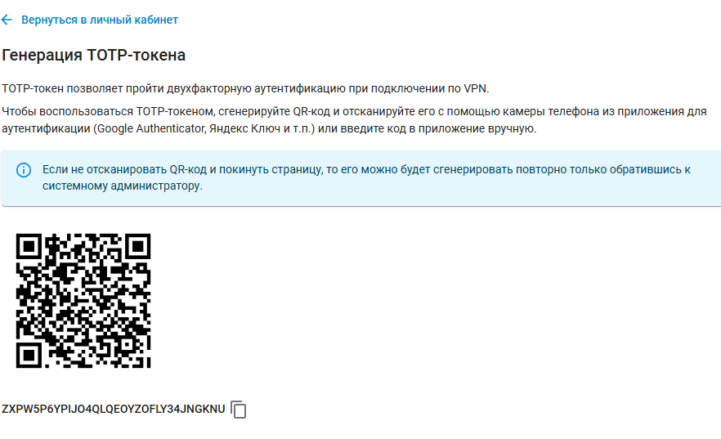
  - Войдите в приложение для аутентификации (Яндекс Ключ, Google Authenticator, Microsoft Authenticator и т.п.), отсканируйте код или введите секретный ключ, который находится под QR-кодом. При вводе ключа выберите тип ключа По времени.
Если вернуться в личный кабинет, не отсканировав QR-код, то повторно он появится только после сброса секретного ключа в карточке пользователя администратором системы.
  - Подключитесь к VPN (обратитесь к разделу 2. Создание VPN-подключения в Windows, а после его выполнения вернитесь на этот шаг) и откройте любой сайт, в появившемся поле введите код, который вы получили в приложении:
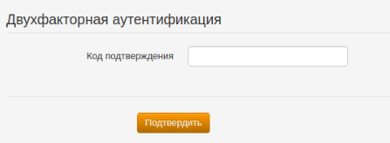
Без ввода кода подтверждения (второго фактора) ресурсы в сети НИИ ФиРМ будут недоступны.
Перейдите к разделу 3. Создание RDP-подключения в OS Windows.
- Создание VPN-подключения в Windows

  - Кликните на иконке сетевого подключения в системном трее и в появившемся окне выберите Параметры сети и интернет:
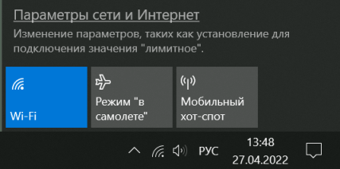

  - Перейдите в раздел VPN и нажмите Добавить VPN-подключение:
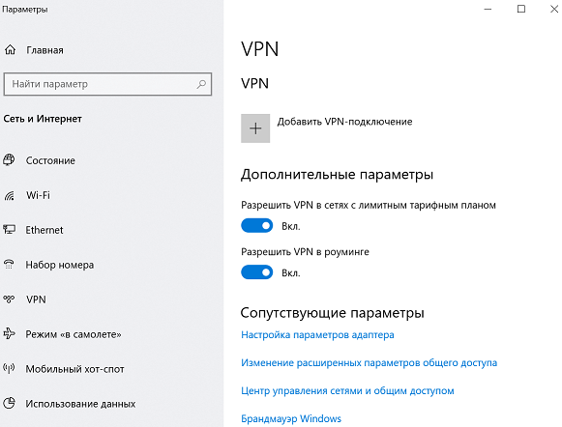

  - Заполните соответствующие поля и нажмите Сохранить:
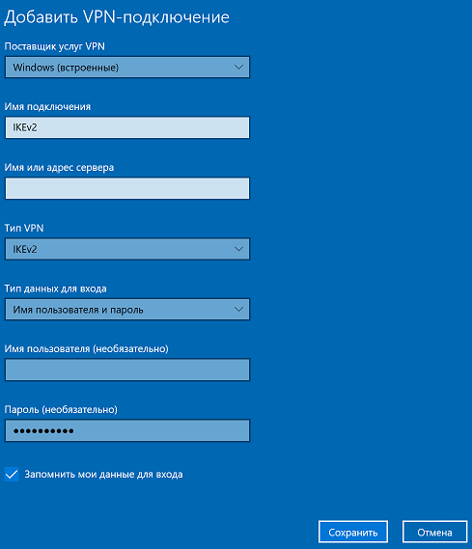
- Имя подключения - название создаваемого подключения, может быть любым.
- Имя или адрес сервера – vpn.pharm.tnimc.ru
- Тип VPN - IKEv2.
- Тип данных для входа - имя пользователя и пароль.
- Имя пользователя - логин пользователя в домене pharmso
- Пароль - пароль пользователя.

  - Перейдите в Настройки параметров адаптера (см. картинку в разделе 2.2), нажмите на созданное подключение правой кнопкой мыши и выберите Свойства.

  - Перейдите на вкладку Безопасность и установите:
- Шифрование данных - обязательное (отключиться, если нет шифрования).
- Протокол расширенной проверки подлинности (EAP) - Microsoft защищенный пароль (EAP MSCHAPV2).
  - Активируйте подключение, нажав правой кнопкой мыши по созданному подключению и выбрав Подключиться:
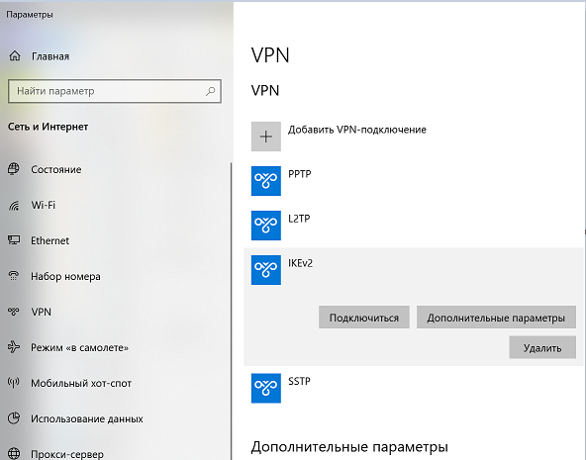

  - Для разрыва подключения нажмите Отключиться. Если нужно внести изменение в созданное подключение, нажмите Дополнительные параметры → Изменить.

- Создание RDP-подключения в OS Windows
